车辆买卖合同
签订合同地点：昆明
甲方（供方）： 云南富日发商贸有限公司 合同编号：20230322
乙方（需方）： 中高后勤服务（云南）有限公司 签订时间： 2023年 03月 22日
名称 | 商标 | 规格型号 | 厂家 | 数量（辆） | 单价（万元） | 总金额（万元） | 交货时间
洒水车 | 解放 | 10方洒水车 | 一汽 | 壹 |  | 62600 | 天
配 置 | 一汽解放，国五，洒水车，十方，康明斯3.8发动机，150马力，六档箱，前桥十吨，后桥十吨，轮胎825-16，前冲，后洒，10方量水罐。
质保范围：底盘包三个月、罐体包半年
一、产品名称、商标、型号、厂家、数量、金额、供货时间及数量
二、交货地点、方式： 昆明
三、运输方式及到达站、港和费用负担： 甲方送货，费用甲方支付，目的地乙方厂区。
四、包装标准、包装物的供应及回收：裸装。
五、验收标准、方法及提出异议期限：按供方标准验收车辆，提车时签收收车手续即终止异议。
六、结算方式及发票开具:乙方在检验车辆合格后一次性付清车款提车。甲方开具相应的二手车交易发票与乙方。
七、标的物所有权：标的物所有权自需方购车全款付清时转移，若需方未履行支付价款义务的，标的物所有权属供方所有，并不得以任何理由拒绝承付购车全款及违约责任和损失。
八、违约责任及解决合同纠纷方式：
（一）、本合同的车辆系根据需方要求而装配，若因需方原因在本合同约定的交货期限内需方不提车或不收取车辆,或者需方在约定的付款期限内未付清车款，则均视为需方根本违约，视为需方解除本合同、不继续履行本合同的清楚意思表示，而无需要需方另行声明。对此，供方将不再受合同约束，同时供方按以下方式要求需方承担相应责任：
1、给供方所造成的实际经济损失小于或等于定金时，供方所收取的定金不予退还；
2、给供方所造成的实际经济损失大于定金时，除供方不退还所收取的定金外，需方还应赔偿供方的实际经济损失。
（二）、供需双方确认：本条第一款第一项、第二项所约定的供方的实际经济损失：包括但不限于车辆的货箱改装费、车辆保管费（停车费）、向需方主张损失时支付的律师费等。
（三）解决争议方式：双方协商解决，协商不成按《中华人民共和国合同法》相关条款执行；申请向合同签订所在地人民法院提起诉讼。
十、执行期间如遇价格调整：按本合同价格执行。
十一、其他约定事项：
1、本合同双方代表签字、加盖合同专用章后签订，且供方收到需方购车定金后生效。
2、此物资自双方交接后，此物资所引起的安全事宜由需方自行承担。
3、双方保证其在本合同中所提供的通讯地址、电话、传真号码的真实性和可靠性，并保证按本合同所列传真号码、电话、地址进行联络。如任何一方拒绝签收、联系方式发生变化未按时通知另一方或因其他不可归责于对方原因而无法签收的，均视为送达。
4、备注声明：该物资属于库存废旧物品处理，无三包，无手续，罐体质保一年。无任何相关关于手续，若因乙方购买后，出现套牌或其行为引起的一切法律责任及经济损失均由乙方自负，概与甲方无关。
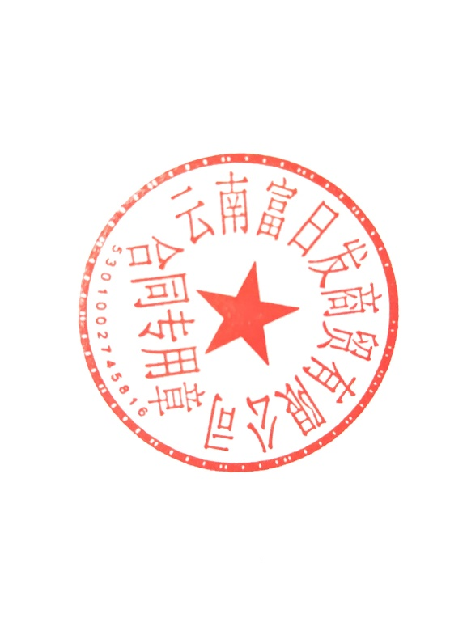  甲 方：云南富日发商贸有限公司  单位名称（章）：  单位地址：  代理人：李杨成  电 话：13888456658 | 乙 方：  名 称（章）：  地址：  电话：  代理人：

